

**Об утверждении опознавательного знака транспортного средства международной перевозки уполномоченного экономического оператора**

Приказ Министра финансов Республики Казахстан от 22 января 2018 года № 42. Зарегистрирован в Министерстве юстиции Республики Казахстан 5 февраля 2018 года № 16304

      В соответствии с пунктом 8 статьи 536 Кодекса Республики Казахстан от 26 декабря 2017 года "О таможенном регулировании в Республике Казахстан" ПРИКАЗЫВАЮ:

      1. Утвердить прилагаемый опознавательный знак транспортного средства международной перевозки уполномоченного экономического оператора.

      2. Признать утратившим силу приказ Министра финансов Республики Казахстан от 8 февраля 2017 года № 89 "Об утверждении опознавательного знака транспортного средства международной перевозки уполномоченного экономического оператора" (зарегистрированный в Реестре государственной регистрации нормативных правовых актов под № 14834, опубликованный 10 марта 2017 года в Эталонном контрольном банке нормативных правовых актов Республики Казахстан).

      3. Комитету государственных доходов Министерства финансов Республики Казахстан (Тенгебаев А.М.) в установленном законодательством порядке обеспечить:

      1) государственную регистрацию настоящего приказа в Министерстве юстиции Республики Казахстан;

      2) в течение десяти календарных дней со дня государственной регистрации настоящего приказа направление его копии в бумажном и электронном виде на казахском и русском языках в Республиканское государственное предприятие на праве хозяйственного ведения "Республиканский центр правовой информации" Министерства юстиции Республики Казахстан для включения в Эталонный контрольный банк нормативных правовых актов Республики Казахстан;

      3) размещение настоящего приказа на интернет-ресурсе Министерства финансов Республики Казахстан;

      4) в течение десяти рабочих дней после государственной регистрации настоящего приказа в Министерстве юстиции Республики Казахстан представление в Департамент юридической службы Министерства финансов Республики Казахстан сведений об исполнении мероприятий, предусмотренных подпунктами 1), 2) и 3) настоящего пункта.

      4. Настоящий приказ вводится в действие по истечении десяти календарных дней после дня его первого официального опубликования.

|  |  |
| --- | --- |
| *Министр финансов* *Республики Казахстан* | *Б. Султанов* |

|  |  |
| --- | --- |
|  | Утвержден приказом Министра финансов Республики Казахстан от 22 января 2018 года № 42 |

**Опознавательный знак транспортного средства международной перевозки уполномоченного экономического оператора**

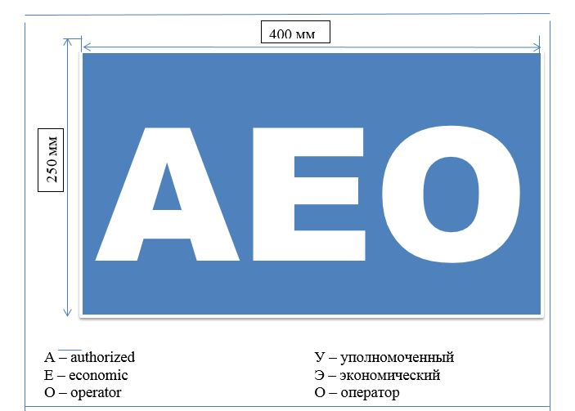

      Примечание:

      Опознавательный знак представляет собой надпись белыми буквами "АЕО" на синем фоне (буквы: высота – 200 мм; толщина штриха буквы – 20 мм).

      Все символы наносятся водостойкой краской, не меняющей цвет от воздействия атмосферных условий и не стирающейся в процессе эксплуатации транспортного средства.

      Опознавательные знаки устанавливаются на транспортных средствах международной перевозки уполномоченных экономических операторов:

      1) на передней части транспортного средства — справа по ходу движения в нижнем углу кабины;

      2) на задней части транспортного средства — слева по ходу движения в нижнем углу заднего борта кузова.

© 2012. РГП на ПХВ «Институт законодательства и правовой информации Республики Казахстан» Министерства юстиции Республики Казахстан